**Обсужден и принят на Управляющем Утвержден**

**Совете МДОУ Приказом Заведующей МДОУ**

**Протокол №4 от 10.06.2015г № 16 от 29.05.2015г**

**Председатель Управляющего Совета ________ В.А.Овсянникова.**

**_________ Л.Я.Краснова.**

**Публичный доклад**

***МДОУ «Детский сад №38 «Ромашка»***

***2014-2015уч.год***

***х.Красночервонный.***

**Раздел 1. Общая характеристика дошкольного образовательного учреждения**

**1.1. Социокультурные и экономические условия**

Муниципальное дошкольное образовательное учреждение «Детский сад № 38 «Ромашка», хутор Красночервонный, Новоалександровского района, Ставропольского края.

ИНН 2615002609, ОГРН 1052600553202.

Лицензия Министерства образования Ставропольского края № 034366 Серия РО от 03.11.2011 г.;

Свидетельство о государственной аккредитации Министерства образования Ставропольского края Серия АА № 185796 от 20.10.2006 г.

Детский сад отдельно стоящее 2-х этажное кирпичное здание. Территория ДОУ озеленена, оснащена навесами в количестве 5 единиц, имеется спортивная площадка, цветники, огород.

Детский сад находится в экологически благоприятной части, имеющий обширную территорию и расположен вблизи пруда, обладает доступностью для родителей.

Недалеко от детского сада располагаются: Газовая служба, через мост МОУ СОШ №11

Руководитель детского сада – заведующая Овсянникова Валентина Александровна

График посещения ребенком МДОУ установлен пятидневный (понедельник – пятница) – с 07.30. до 17.30 часов; выходные – суббота, воскресенье, праздничные дни; в предпраздничные дни – с 7.30 до 16.30.

МДОУ «Детский сад № 38 «Ромашка» в 2014-2015 учебном году посещали 89 детей

с 2.0 до 7 лет. В ДОУ функционирует 5 возрастных групп. Наполняемость групп –16-21 детей. Комплектование ДОУ воспитанниками осуществляется по путевкам .

**1.2. Программное обеспечение ДОУ:**

Содержание и организацию образовательного процесса в МДОУ « Детский сад №38 «Ромашка» определяется основной общеобразовательной программой «От рождения до школы» под редакцией Н.Е. Вераксы, Т.С. Комаровой, М.А. Васильевой в соответствии с федеральными государственными требованиями к структуре основной общеобразовательной программы дошкольного образования (утверждены приказом Министерства образования и науки РФ от 23.11.2009 № 655, регистрационный № 16299 от 08.02.2010г. Министерства юстиции РФ).

**1.3.Социальный статус семей воспитанников**

Категории семей нашего образовательного учреждения различны.

Основную часть составляют полные благополучные семьи – 75%, многодетные – 9 %, малообеспеченные – 10%, неполные – 25%.

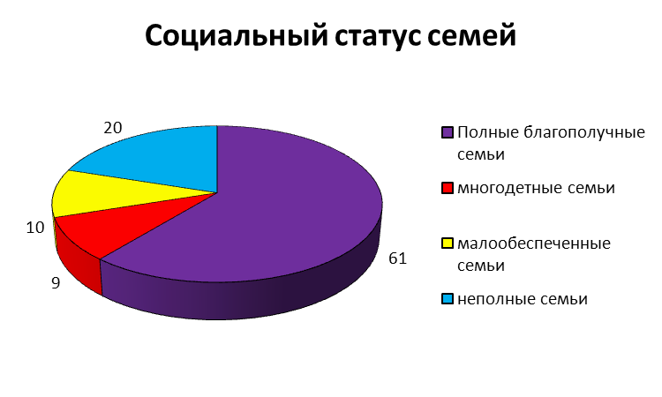

**1.4.Общественное самоуправление**

В рамках общественного самоуправления, расширения коллегиальных, демократических форм управления в детском саду ***действует орган родительского самоуправления: Попечительский совет.***

Разработаны их полномочия.В каждую структуру входит по одному представителю от группы детского сада и по одному представителю от педагогического коллектива.

Одной из главных задач администрации МДОУ является широкое информирование родителей обо всех процессах, происходящих в ДОУ.

**1.5.Структура управления ДОУ**

Система управления МДОУ «Детский сад № 38 «Ромашка» строится с ориентацией на личность ребенка, учитывая его специфические особенности. Огромное внимание администрацией МДОУ уделяется изучению потенциальных возможностей каждого члена педагогического коллектива, продуманному распределению функциональных обязанностей между членами администрации, самооценке результатов работы.

Управление ДОУ строится на принципах единоначалия и самоуправления, обеспечивающих государственно-общественный характер управления дошкольным образовательным учреждением. Непосредственное руководство МДОУ осуществляется заведующей. Формами самоуправления МДОУ являются:

* Общее собрание трудового коллектива
* Педагогический совет
* Общее родительское собрание

**1.6. Стратегия развития и социальный заказ.**

**Задачи 2014-2015 учебного года**

Социальный заказ на услуги детского сада направлен на развитие личности ребенка с учетом его психофизического состояния и индивидуальных возможностей и на подготовку ребенка к школе.

**Перед педагогическим коллективом были поставлены на 2014-2015 учебный год следующие задачи:**

1.Продолжать осуществлять переход на новую форму планирования и моделирования воспитательно – образовательного процесса в ДОУ, соответствующую Федеральным требованиям к образовательной программе ДОУ, с интеграцией образовательных областей комплексно-тематическим планированием воспитательно-образовательного процесса, где решение программных образовательных задач будет осуществляться в совместной деятельности взрослого и детей и самостоятельной деятельности детей, причем не только в рамках непосредственно образовательной деятельности, но и при проведении режимных моментов.

2. Сохранять и укреплять здоровье воспитанников через сложившуюся в детском саду систему физкультурно-оздоровительной работы и закаливающих процедур.

3. Повысить уровень социально-личностного развития воспитанников через развитие игровой деятельности детей, приобщение к элементарным общепринятым нормам и правилам взаимоотношений со сверстниками и взрослыми, формирование семейной и гражданской принадлежности, патриотических чувств, чувства принадлежности к мировому сообществу.

4. Продолжать создавать оптимальные условия для эффективного сотрудничества педагогов и родителей с целью повышения их социально-педагогической компетентности.

**1.7. Контактная информация**

🖂:356013, CК,Новоалександровский район х.Красночервонный, ул.Кубанская 1

🕿: 8 (864 ) 4455550

Эл.почта: mdou-romashka-38@mail.ru

В детском саду функционирует сайт МДОУ -2438maam.ru

Целевая аудитория сайта - работники образования, родители и дети.

**Цели:** поддержка процесса информатизации в ДОУ путем развития единого образовательного информационного пространства образовательного учреждения; представление образовательного учреждения в Интернет-сообществе.

**Задачи:**

* обеспечение открытости деятельности образовательного учреждения;
* реализация прав граждан на доступ к открытой информации при соблюдении норм профессиональной этики педагогической деятельности и норм информационной безопасности;
* информирование общественности о развитии и результатах уставной деятельности образовательного учреждения, внутренних и внешних событиях ДОУ.

**Раздел 2. Особенности**

**воспитательно-образовательного процесса**

**2.1. Охрана и укрепление здоровья детей**

На протяжении многих лет существования ДОУ ведется комплексная работа по сохранению и укреплению здоровья воспитанников.

Система физкультурно-оздоровительной работы МДОУ:

* Проведение ежегодной вакцинации против гриппа.
* Проведение закаливающих процедур (система закаливания апробирована в течение 5 лет):
* 3–4 года – босохождение;
  + - * 4–5 лет – босохождение;
      * 5–7 лет – обливание рук до локтей прохладной водой.
* Проведение санации носоглотки (полоскание); ежедневно после приема пищи.
* Витаминизация третьих блюд в течении года
* Обеспечение рационального калорийного питания и др.
* Контроль за соблюдением СанПиН в детсаду и на территории ДОУ.
* Профилактика травматизма, педикулёза, отравлений и др.

***Физкультурно-оздоровительная работа*** направлена на:

* решение программных задач физического воспитания и развития;
* Обеспечение двигательного режима и активности;
* сохранение и укрепление психического здоровья.

Для качественной реализации данных направлений и обеспечения эмоционального комфорта детей в ДОУ в педагогическом процессе используются современные ***образовательные и здоровьесберегающие технологии***:

* психотехнологии (песочная, игротерапия, психогимнастика);
* «Как воспитать здорового ребенка» В.Г. Алямовской
* медико-гигиенические и физкультурно-оздоровительные технологии;
* элементы проблемного и развивающего обучения

**2.2. Социальное партнерство учреждения.**

**Взаимодействие с родителями**

Удачное расположение ДОУ в инфраструктуре позволяет тесно сотрудничать с различными учреждениями , расположенными в ближайшем окружении.

На протяжении нескольких лет детский сад использует разнообразные формы социального партнерства с различными организациями.

Библиотекой,

Музыкальной школой,

МОУ СОШ №11

Согласно Закону РФ «Об образовании» приоритет воспитания ребенка отдан семье.

Социальные институты, такие как ДОУ и школы призваны помочь семье, поддержать, направить и дополнить семейную воспитательную деятельность.

**Раздел 3. Условия осуществления образовательного процесса**

**3.1. Характеристика территории ДОУ. Организация предметной образовательной среды**

Детский сад располагается в двухэтажном кирпичном здании, построенном в 1981 году. Территория детского сада имеет ограждение и разбита на:

* площадки и цветники;
* Спортивная площадка;
* 5 прогулочных участков, соответствующих СанПиН, оборудованных малыми архитектурными формами, песочницами, столами со скамейками

Общая площадь ДОУ, составляет 0,4056 м2 Детский сад имеет холодное и горячее водоснабжение, свою котельную .

В состав группового помещения входят приемная, игровая, спальня, туалетная и буфетная комнаты.

Детсад не имеет площадей, сданных в аренду.

Материально-техническая и развивающая среда МДОУ соответствует санитарно-гигиеническим требованиям.

Познавательное развитие ребёнка и социально-личностное развитие осуществляется в следующих помещениях:

* 5 групповых комнат, оборудованных зонами непересекающейся активности;
* Музыкальные занятия ,утренники и праздники проходят в музыкальном зале.
* Двигательная деятельность осуществляется в спортивном зале и на спортивной площадке на территории детского сада.

Программно-методическое обеспечение педагогов осуществляется в методическом кабинете, где имеется необходимая литература , наглядные пособия по всем направлениям деятельности детского сада.

В 2014-2015 учебном году МДОУ были приобретены: пособия для педагогов и воспитанников.

**3.2.Организация питания, состояние обеспечения безопасности.**

В МДОУ «Детский сад №38 «Ромашка» четырехразовое сбалансированное питание..

Санитарное состояние пищеблока соответствует требованиям Сан ПиН. Питание детей в детском саду осуществляется в соответствии с 10 дневным меню, продукты доставляются централизовано. На все виды продуктов имеются сертификаты качества.

Продукты, включенные в питание разнообразны:

* 9 видов круп;
* из овощей: капуста, лук, морковь, свекла, картофель,
* мясная продукция: куры, филе говядины, фарш,
* рыба морская: минтай,
* молочная продукция: творог, сметана, молоко;

разные виды напитков: компоты, соки.

* 1 раз в неделю свежая выпечка;

Компоты ежедневно витаминизируются витамином C;

Ежедневно проводится бракераж пищи.

Режим приема пищи составлен с учетом возрастных особенностей детей и проводится в группах.

***Обеспечение безопасности жизни и деятельности детей.***

В детском саду систематически отслеживается:

* состояние мебели в группах,
* освещенность групповых комнатах и кабинетах.
* санитарное состояние всех помещений ДОУ и его территории.
* соблюдение режимных моментов, организация двигательного режима.

Разработан гибкий режим реализации двигательной активности при неблагоприятных погодных условиях.

Ежеквартально проходят учения по эвакуации детей в случае чрезвычайных ситуации.

Территория ДОУ освещена, подъездные пути закрыты, регулярно осматривается на предмет безопасности.

**Раздел 4. Результаты деятельности ДОУ**

На данный момент наше учреждение выстроило свой имидж, имеет положительную репутацию и определенный статус, что для нас является важным показателем. Этому способствуют и достижения ДОУ 2014-2015 учебном году.

**4.1 Достижения ДОУ**

Показателем профессионализма педагогов является участие их в конкурсах различного уровня. Кроме того все педагоги детского сада приняли участие в конкурсах, организованных в ДОУ.

Конкурс работ из природного материала «Краски осени» ноябрь 2014 г.

Конкурс «Чудо елочка» декабрь 2014 г.

Конкурс «Лучший уголок природы» март 2014 г.

В течение года воспитанники также принимали активное участие в соревнованиях и конкурсах разного уровня

**4.2 Реализация годового плана работы ДОУ**

В 2014-2015 учебном году деятельность ДОУ была направлена на решение следующих задач:

1.Включение детей в систему социальных и коммуникативных отношений через интеграцию образовательных областей «Социализация» и «Коммуникация» и решение задач:

- обогащение ролевых игр в групповых комнатах,

- обучение детей ролевым творческим действиям и коммуникативному общению. Приобщение к элементарным общепринятым нормам и правилам взаимоотношений со сверстниками и взрослыми

- овладение детьми социальным статусом среди сверстников через коммуникативные отношения.

2.Формирование гражданских и патриотических чувств воспитанников через интеграцию образовательных областей «Социализация» и «Коммуникация», «Чтение художественной литературы» и решение задач:

-углублять и уточнять представление детей о Родине-России.

-расширять представления детей о нашем крае, о родном хуторе, знакомить детей с достопримечательностями региона

-расширять интерес детей и истории своей семьи

3.Формирование в детях основ безопасности собственной жизнедеятельности через интеграцию образовательных областей «Безопасность», «Труд», «Познание», «Художественное творчество» и решение задач:

-обучать правилам безопасности дорожного движения и пожарной безопасности

-обучать правилам безопасного поведения с незнакомыми людьми

-закреплять правила безопасного поведения в детском саду, дома, в природе и на улице

**Формы работы:**

**Традиционные:**

* тематические педсоветы;
* теоретические семинары;
* семинары-практикумы;
* дни открытых дверей;
* повышение квалификации;
* работа педагогов над темами самообразования;
* открытые мероприятия и их анализ;
* участие в конкурсах;
* организация консультативной подготовки педагогов.

**Инновационные:**

* «Методическое портфолио педагогов»;
* проектная деятельность;
* творческие конкурсы.

Высшей формой методической работы является **педагогический совет.** В ДОУ проводятся педагогические советы, которые включают теоретический материал (доклады, сообщения), аналитический материал (анализ состояния работы по направлениям, итоги мониторинга), тренинги для педагогов (выработка методических рекомендаций).

В 2014-2015 году были проведены педагогические советы:

* **организационный педсовет на начало учебного года** ( итоги летней оздоровительной работы, принятие годового плана, учебного плана, утверждение работы консультативного пункта, утверждение сетки занятий, режима дня, комплексно-тематическое планирование работы на учебный год)
* **Педсовет-круглый стол** Развитие социально-коммуникативных навыков детей через различные формы взаимодействия детского коллектива
* **Тематический педсовет** «Формирование гражданских и патриотических чувств воспитанников»
* **Тематический педсовет** «Формирование в детях основ безопасности собственной жизнедеятельности»
* «Итоги работы ДОУ». На итоговом педсовете была проанализирована работа за 2014-2015 учебный год с заслушиванием публичного доклада заведующего ДОУ. С годовым отчетом выступила старший воспитатель. Был утвержден план летнего оздоровительного периода.

Основной формой методической работы с педагогами по совершенствованию их профессионального мастерства в нашем детском саду стала работа в рамках постоянно действующих семинаров.

В течение года были проведены следующие ***семинары:***

* Декабрь –практический семинар «Ведение персональных сайтов»
* февраль – практический семинар «Планирование и организация работы в соответствии с ФГОС»
* Апрель – практический семинар «Слагаемые безопасности дошкольников»
* Следующей формой повышения педагогического уровня педагогов являются ***консультации.*** Обычно консультации планируются заранее и отражаются в годовом плане ДОУ и календарном планировании старшего воспитателя. Но нередко необходимость в них возникает спонтанно.

В учебном году консультативную помощь педагоги получили по следующим темам:

«Обучение детей ролевым творческим действиям и коммуникативному общению»

«Подвижные игры, как условие повышения двигательной активности детей на прогулке»

«Развитие словаря, как основа развития речи»

«Проектная деятельность как средство взаимодействия педагогов ДОУ, детей и родителей»

«Родной свой край люби и знай!»

«О приобщении детей к здоровому образу жизни»

«Рекомендации по перспективно-календарному планированию на лето»

***Открытые просмотры.*** Они позволили всем увидеть, как работают коллеги, использовать их позитивный опыт, осознать свои недочеты. Кроме того, педагоги учатся анализировать особенности учебно-воспитательного процесс в целом, а также НОД или досуговой деятельности в группе, что позволяет самим педагогам, включаться в процесс управления качеством образования.

В 2014-2015 учебном году были проведены следующие открытые просмотры НОД.

«Коммуникативное общение детей через совместную игровую деятельность с воспитателем»

Просмотр презентаций по проекту « Родной свой край люби и знай!»

«Праздник безопасности» в каждой группе

Использование ИКТ в работе с семьей

**Смотры-конкурсы:**

Готовность ОУ к новому учебному году,

Конкурс красоты,

Лучший спортивный уголок «Укрепляем здоровье детей»

«Золотая осень России»

«В нашу гавань заходили корабли»

**Выставки**

Поделки из овощей,

Вышли деды на парад,

Подарок для папы,

Наши любимцы,

Букет для мамы,

Мы любим спорт,

Моя семья.

Для выявления проблем, в работе воспитателей и специалистов, и своевременной коррекции воспитательно-образовательной работы в ДОУ методической службой использовались разные виды ***контроля.***

**КОМПЛЕКСНОЕ ИЗУЧЕНИЕ**

Подготовительная к школе группа.

**ТЕМАТИЧЕСКИЙ КОНТРОЛЬ**

ТЕМА: «Включение воспитанников в систему социальных и коммуникативных отношений»

ТЕМА: «Формирование гражданских и патриотических чувств воспитанников»

ТЕМА: «Формирование в детях основ безопасности собственной жизнедеятельности»

**ОПЕРАТИВНЫЙ КОНТРОЛЬ**

* оформление родительских уголков;
* оснащение групп мебелью в соответствии с ростом детей;
* санитарное состояние групп;
* охрана жизни и здоровья;
* развивающая среда групп;
* своевременность оплаты за детский сад;
* проведение групповых собраний;
* качественное ведение документации;
* готовность воспитателей к занятиям;
* санитарное состояние детского сада;
* проведение закаливающих мероприятий;
* проверка нормы питания в группах;
* продолжительность прогулок;
* организация трудовой деятельности в уголке природы;

Для каждого вида контроля старшим воспитателем собиралась и анализировалась разнообразная информация, по результатам контроля составлялась справка, вырабатывались рекомендации, определялись пути исправления недостатков; исполнение рекомендаций проверялось.

Укрепление ***сотрудничества детского сада и школы***, как одного из условий обеспечения преемственности дошкольного и начального обучения. Для реализации этой задачи, согласно составленному плану, была проведена следующая работа:

* Консультации педагога-психолога родителей будущих первоклассников;
* Участие в родительских собраниях;
* Проведение совместного Дня здоровья;
* Экскурсии по школе.

В детском саду идет постоянный поиск путей работы методической службы в инновационном режиме, решения разных проблем. Педагогами накоплен определенный положительный опыт по таким проблемам, как дополнительное образование в ДОУ, правовое воспитание дошкольников, оздоровительная развивающая работа с детьми, работа с родителями в инновационном режиме.

Итогом работы всего педагогического коллектива можно считать ***качественный анализ уровня подготовки детей к обучению в школе, уровень развития детей и соответствие возрастной норме, уровень адаптивности детей к детскому саду.***

**4.3. Результаты оздоровительной работы**

|  |  |  |
| --- | --- | --- |
| **Параметры** | **2013-2014 г.** | **2014-2015 г.** |
| Общая заболеваемость на 1 ребенка. | 2,3 | 1,3 |
| Заболеваемость по простудным на 1 ребенка. | 2,5 | 2,4 |
| Посещаемость на 1 ребенка за месяц. | 15 | 16 |
| Неболеющие дети | 21 | 25 |
| Индекс здоровья | 19 % | 25% |

Анализ групп здоровья детей

|  |  |  |
| --- | --- | --- |
| Группы здоровья | 2013-2014 | 2014-2015 |
| 1 группа | 43 | 50 |
| 2 группа | 41 | 35 |
| 3 группа | 5 | 4 |
| Дети-инвалиды | 0 | 0 |

**4.4. Образовательные результаты воспитанников:**

Освоение образовательных программ (в целом по МДОУ)

|  |  |  |  |
| --- | --- | --- | --- |
| Учебные годы | Всего детей | Усвоили образовательную программу | Не усвоили образовательную программу |
| 2013-2014 | 84 | 77 - 90% | 8 – 10% |
| 2014-2015 | 89 | 79 – 90% | 9 – 10% |

Анализ освоения программы

Подготовительная к школе группа

 

Старшая группа

 

Средняя группа

 

II младшая группа

 

I младшая группа

 

Сводные результаты динамики формирования интегративных показателей





**4.5. Оценка функционирования ДОУ родителями и представителями общественного самоуправления.**

Ежегодно, в конце учебного года, администрацией ДОУ проводится анкетирование родителей по теме «Оценка деятельности ДОУ». В 2014-2015 учебном году в анкетировании приняли участие 63 родителей (62%). Родителям предлагается ответить на 13 вопросов, связанных с качеством коррекционной работы, образовательной деятельности, материально-техническим обеспечение, питанием, формами сотрудничества с родителями, а также оценить работу по 10-бальной шкале.

от 1 до 6 баллов - нет оценки

7 баллов – 4 человека (5,8%)

8 баллов – 5 человек (7,3%)

9 баллов – 10 человек (14,7%)

10 баллов – 47 человек (69%)

Представленные результаты, свидетельствуют о хороших показателях деятельности ДОУ, положительной динамике по всем направлениям, а, следовательно, обеспечивают качество образовательных услуг.

**Раздел 5. Кадровый потенциал**

**5.1. Количественный и качественный состав**

Штатное расписание –30 человека.

Из них:

Административный персонал

* заведующая – 1 чел.

Педагогический персонал –11:

* воспитатель – 8 чел.
* ст.воспитатель-1 чел.
* Инструктор по физкультуре-1 чел
* Педагог-психолог-1чел
* музыкальный руководитель – 1 чел.

Медицинский персонал - 1 человек:

* медицинская сестра – 1 чел.

Обслуживающий вспомогательный персонал – 16 человек

МДОУ « Детский сад №38 «Ромашка» в 2014-2015 учебному году на 100% был укомплектовано штатами.

**Качественный состав педагогического коллектива**

|  |  |  |  |  |  |  |  |
| --- | --- | --- | --- | --- | --- | --- | --- |
| **Учебный**  **год, всего педагогов** | **образование** | | | **квалификация** | | | |
| 2014-2015 | высшее | средне-  специальное | обучающиеся  В ВУЗах | высшая | I  категория | II  категория | без категории |
| 11 чел. | 6 чел | 5 чел. | 0 | 0 | 1 | 6 | 4 |

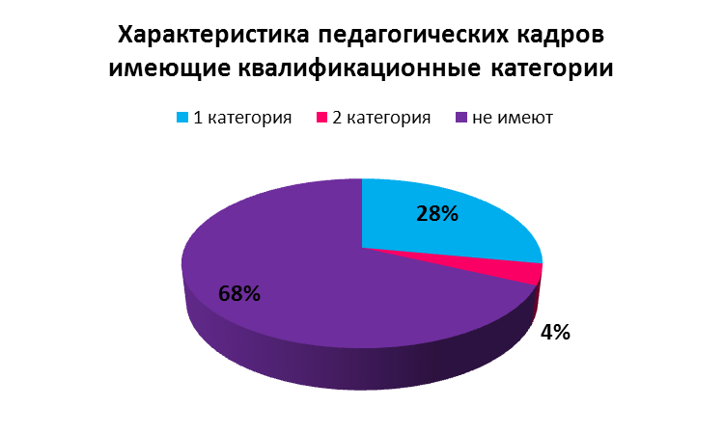

|  |  |  |  |  |
| --- | --- | --- | --- | --- |
| **Учебный**  **год, всего педагогов** | **педагогический стаж** | | | |
| 2014-2015 | от 0 до 5 | от 5 до 10 | от 10 до 20 | от 20 и выше |
| 11 чел. | 3 чел | 2 чел | 3 чел | 4 чел |

.

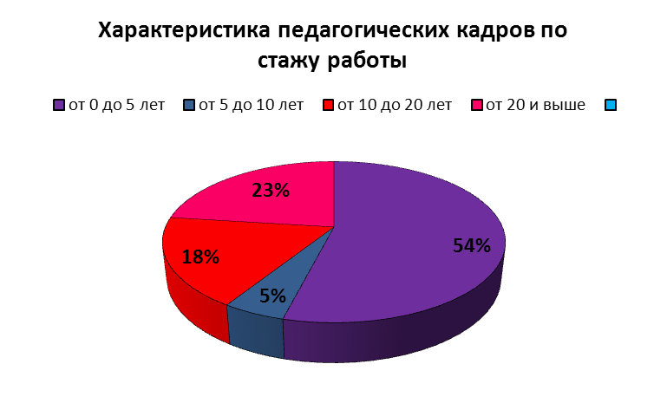

**5.2. Развитие кадрового потенциала**

**Курсы повышения квалификации:**

* В 2014-2015 учебном году прошли курсы 3 педагога (27%), из них:
* в объеме 72 часов – 3 педагог

**Раздел 6. Финансовые ресурсы**

Финансирование детского сада осуществляет Администрация Новоалександровского муниципального района, которая является Учредителем МДОУ «Детский сад №38 «Ромашка». Стоимость содержания одного ребёнка в год в нашем детском саду 64 731,60 рубля:

- стоимость питания 1 ребёнка в день в среднем за год 51 рубль,

МДОУ «Детский сад №38 «Ромашка» на 2015 год было выделено бюджетных средств в сумме 5660410,00 руб. из них расходы составили:

на оплату труда –3224250,00 руб.

на коммунальные услуги –358750,00 руб.

питание –640310,00 руб.

услуги на содержание имущества –19840,00 руб.

услуги связи –4870,00 руб.

прочие работы и услуги -29700,00 руб.

***Материально-технические ресурсы***

Детский сад функционирует с 1982 года. Здание детского сада имеет одно в районе мягкую кровлю. Из-за длительного времени эксплуатации требуется ремонт кровли , цоколя, мебели, оконных рам, ремонт веранд и т.д. Требуется реконструкция пищеблока из-за несоответствия требованиям СанПиН

**Заключение. Перспективы и планы развития**

В 2014-2015 учебном году функционирование МДОУ традиционные высокоэффективные формы работы и современные инновационные технологии. Такая интеграция обеспечила учреждению положительную динамику по всем направлениям деятельности ДОУ.

В полном объеме реализованы поставленные задачи по всем направлениям деятельности:

* в воспитательно-образовательном процессе;
* в оздоровительно-профилактической работе;
* на 100% реализованы средства бюджетного финансирования на 2013г.;
* стабильно функционируют Органы общественного самоуправления;

**Однако, в 2014-2015 учебном году необходимо:**

**В методической работе:**

* Обеспечить нормативные, организационные и программно-методические условия для внедрения основной общеобразовательной программы МДОУ «Детский сад №38 «Ромашка» в соответствии с ФГОС ДОО.
* Обеспечить методические условия для освоения педагогами технологий индивидуализации.
* Внедрить в использование в образовательном процессе мультимедийных средств.

**В материально-техническом обеспечении заменить:**

* игровую мебель в 1 группе;
* на пищеблоке 2 единицы оборудования,
* частичная замена штакетника на ограждении;
* ремонт цоколей и фундамента детского сада;
* установка унитазов в 2х группах